ДНІПРОВСЬКИЙ НАЦІОНАЛЬНИЙ УНІВЕРСИТЕТ ІМЕНІ ОЛЕСЯ ГОНЧАРА

ФАКУЛЬТЕТ ПРИКЛАДНОЇ МАТЕМАТИКИ

КАФЕДРА КОМП’ЮТЕРНИХ ТЕХНОЛОГІЙ

**Лабораторна робота №1**

**«**Мережеві комунікації та їх обладнання**»**

**з курсу «Обчислювальні системи, мережі та комп'ютерні комунікації»**

**Варіант №14**

Виконав:

студент групи ПА-22-2

Овдієнко Андрій Володимирович

Дніпро, 2023

**1. Зміст**

**1. Зміст** 2

**2. Постановка задачі:** 3

**3. Розвʼязок:** 3

**4. Відповіді на питання:** 5

**5. Висновки:** 5

**2. Постановка задачі:**

Завдання 1.2

Провести дослідження локальної обчислювальної мережі комп’ютерного класу, в якому проводяться заняття і скласти звіт, у якому представити її опис із вказанням основних технічних характеристик і параметрів (тип, топологію, пропускну здатність, тип і основні. характеристики середовища, адаптерів та інших пристроїв і обладнання і т. д. у відповідності до матеріалів занять. Побудувати схему мережі, на якій зобразити фізичні елементи архітектури (розміщення учасників мережі і розведення мережних кабелів). У звіті представити скріншоти виконаних команд.

**3. Розвʼязок:**

Тип локальної обчислювальної мережі: Ethernet

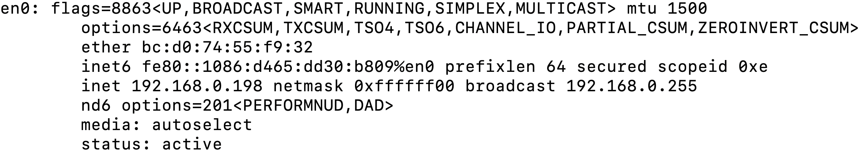

Топологія локальної обчислювальної мережі: Інфрасктруктура.

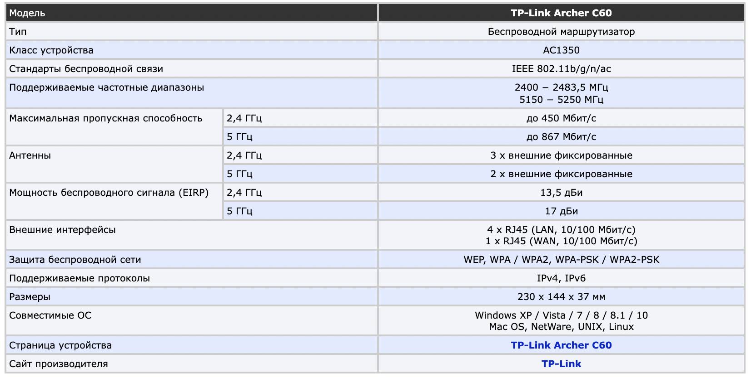

Пропускна здатність локальної обчислювальної мережі: 450 Мбіт/c.

Стан Wi-Fi:

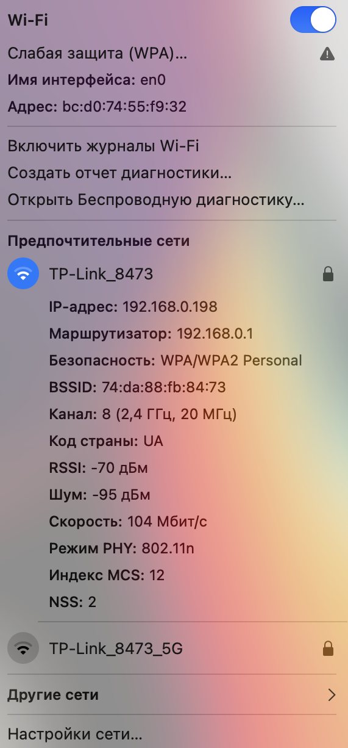

Маршрутизатор TP-LINK Archer C60.



Схема мережі:

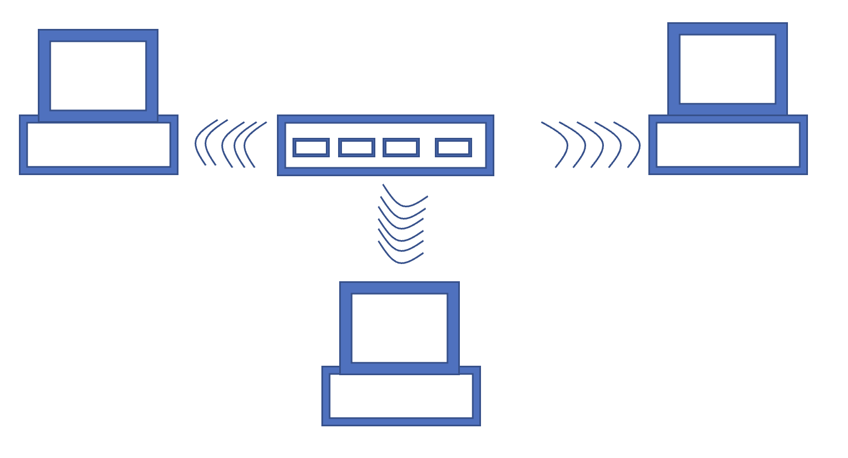

**4. Відповіді на питання:**

1. B.
2. A.
3. B.
4. C.
5. Від пʼяти і вище: cat.5, cat.5е, cat.6, cat.6а, cat.7, cat.8…
6. В одноразовій мережі захисту й доступу встановлюються окремо на кожному компʼютері.
7. Декілька зʼєднаних між собою локальних мереж – інтермережа.
8. Мережа типу магістраль часто використовується для з’єднання горизонтальних сегментів у велику корпоративну інтермережу.
9. Вузькосмугова мережа - середовище передає тільки один сигнал.
10. Технологія, яка використовується для зв’язку віддалених локальних мереж - глобально обчислювальна мережа.

**5. Висновки:**

У цій лабораторній роботі було розглянуто cигнали й протоколи, де було зʼясовано, що можна обʼєднати різні компʼютери в одну мережу, щоб могли взаємодіяти між собою, ці мови і є протоколами. Було опрацьовано їх взаємодію між собою, де кожен протокол виконує якийсь сервіс для протоколу, що працює рівнем нижче. У нижній частині стека протоколів знаходиться мережеве середовище, по якій інформація передається на інший комп'ютер мережі. А комп'ютер-приймач виконує ті ж дії, що і комп'ютер-відправник, але в зворотному порядку.

Засвоєно поняття локальні й глобальні обчислювальні мережі, де локальна обчислювальна мережа – це коли група комп'ютерів, розміщена на невеликій площі і пов'язана загальним мережевим середовищем; а глобальні обчислювальні мережі – це технологія, яка використовується для зв’язку віддалених локальних мереж. У цьому розділі також було детально розглянуто найпоширеніші види ЛОМ та їх топології.

Дано концепцію розуміння широкосмугових і вузькосмугових передач, де вузькосмугова мережа - середовище передає тільки один сигнал; а широкосмугова - доступ до мережі з високою швидкістю передачі даних за кількома каналами одночасно.

Було розглянута напівдуплексна і полнодуплексна передача. Напівдуплексний режим - це режим, у якому передача ведеться обох напрямах, але з поділом у часі називають полудуплексным. Кожного моменту часу передача ведеться лише у одному напрямі. Дуплексний режим - це режим, у якому, на відміну напівдуплексного, передача даних може здійснюватися одночасно з прийомом даних.

Опрацьовані поняття сегменти і магістралі. Сегментну мережу називають мережу, до складу якої входять робочі станції та інші призначені для користувача пристрої. За рахунок використання магістралі для передачі потоку даних з одного сегмента в інший ефективність роботи мережі істотно зростає.

Засвоєно поняття клієнт-серверні і однорангові мережі. У клієнт-серверній мережі призначено один або кілька комп'ютерів на роль серверів, а інші - на роль клієнтів, навіть якщо всі вони можуть виконувати обидві функції. У одноранговій мережі всі комп'ютери рівні і виконують функції як клієнтів, так і серверів.

Також було зафіксовано топологію локальних мереж, де існують такі топології мережі: «шина», «зірка», «ієрархічна зірка», «кільце».

1. Шина - усі комп'ютери паралельно підключають до однієї лінії зв'язку. Інформація від кожного комп'ютера одночасно передається всім іншим комп'ютерам.
2. Зірка» (star) - до одного центрального пристрою (наприклад комутатора, концентратора) приєднують інші комп'ютери, причому кожному з них надають окрему лінію зв'язку. Інформація від периферійного комп'ютера передається тільки центральному пристрою, а від нього – одному або декільком периферійним комп'ютерам.
3. «Ієрархічна зірка - мережа з деревоподібною структурою.
4. «Кільце» - комп'ютери послідовно об'єднано в кільце, де інформація завжди передається тільки в одному напрямку. Кожний із комп'ютерів передає її лише одному комп'ютеру, розташованому в ланцюжку за ним, а одержує тільки від попереднього.

Були розглянуті типи ліній зв'язку локальних мереж, де кабелі поділяються на 3 основні типи:

1. Смуга пропускання кабелю і затухання сигналу в кабелі
2. Перешкодозахищеність кабелю й забезпечувана ним таємність передачі інформації.
3. Швидкість поширення сигналу по кабелю або, зворотний параметр - затримка сигналу на метр довжини кабелю.
4. Для електричних кабелів дуже важлива величина хвильового опору кабелю.

Опрацьовані знання кабелів на основі кручених пар. Такі кабелі поділяються на екрановані та неекрановані, а неекрановані кручені пари мають свої певні категорії.

Засвоєно поняття коаксіальні кабелі. Коаксіальний кабель являє собою електричний кабель, що складається із двох провідників - центрального мідного провідника й металевого екрану, розділених між собою шаром діелектрика і поміщених у загальну зовнішню оболонку. Існує два основні типи коаксіального кабелю:

1. Тонкий кабель, що має діаметр близько 0,5 см, більш гнучкий;
2. Товстий кабель, діаметром близько 1 см, значно більш твердий. Він являє собою класичний варіант коаксіального кабелю, який уже майже повністю витиснутий сучасним тонким кабелем.

Зафіксовано поняття оптоволоконних кабелів. Оптоволоконний кабель - це принципово інший тип кабелю в порівнянні з розглянутими двома типами електричного або мідного кабелю. Інформація через нього передається не електричним сигналом, а світловим. Головний його елемент - це прозоре скловолокно, по якому світло проходить на величезні відстані з незначним ослабленням. Існують два різні типи оптоволоконного кабелю:

1. Багатомодовий або мультимодовий кабель;
2. Одномодовий кабель.

Було розглянуто Бездротові канали зв'язку. Бездротові канали зв'язку - форма оптичного зв'язку, в якому видиме, інфрачервоне (IR) або ультрафіолетове (UV) світло використовується для передачі сигналу без використання дротових засобів зв'язку.